Федеральное государственное автономное образовательное учреждение
высшего образования «Национальный исследовательский университет
ИТМО»

Факультет программной инженерии и компьютерной техники

Отчёт по лабораторной работе №2
Вариант 1725

Работу выполнила: Леонтьева Арина Николаевна
Группа: Р3213
Преподаватель: Цопа Евгений Алексеевич

Санкт-Петербург 2025
Задание
Разработать FastCGI сервер на языке Java, определяющий попадание точки на координатной плоскости в заданную область, и создать HTML-страницу, которая формирует данные для отправки их на обработку этому серверу.

Параметр R и координаты точки должны передаваться серверу посредством HTTP-запроса. Сервер должен выполнять валидацию данных и возвращать HTML-страницу с таблицей, содержащей полученные параметры и результат вычислений - факт попадания или непопадания точки в область (допускается в ответе сервера возвращать json строку, вместо html-страницы). Предыдущие результаты должны сохраняться между запросами и отображаться в таблице.

Кроме того, ответ должен содержать данные о текущем времени и времени работы скрипта.

Комментарии по выполнению ЛР:

- Требуется поднять Apache httpd веб-сервер от лица своего пользователя на гелиосе (шаблон файла конфигурации доступен для скачивания наверху страницы)
- Веб-сервер должен заниматься обслуживанием статического контента (html, css, js) и перенаправлять запросы за динамическим контентом к FastCGI серверу
- FastCGI сервер требуется реализовать на языке Java (полезная библиотека в помощь в виде jar архива доступна для скачивания наверху страницы) и поднять также на гелиосе
- Путем обращений из JavaScript к FastCGI серверу требуется показать понимание принципа AJAX

Разработанная HTML-страница должна удовлетворять следующим требованиям:

- Для расположения текстовых и графических элементов необходимо использовать блочную верстку.
- Данные формы должны передаваться на обработку посредством POST-запроса.
- Таблицы стилей должны располагаться в самом веб-документе.
- При работе с CSS должно быть продемонстрировано использование селекторов атрибутов, селекторов элементов, селекторов псевдоклассов, селекторов дочерних элементов а также такие свойства стилей CSS, как наследование и каскадирование.
- HTML-страница должна иметь "шапку", содержащую ФИО студента, номер группы и номер варианта. При оформлении шапки необходимо явным образом задать шрифт (cursive), его цвет и размер в каскадной таблице стилей.
- Отступы элементов ввода должны задаваться в процентах.
- Страница должна содержать сценарий на языке JavaScript, осуществляющий валидацию значений, вводимых пользователем в поля формы. Любые некорректные значения (например, буквы в координатах точки или отрицательный радиус) должны блокироваться.
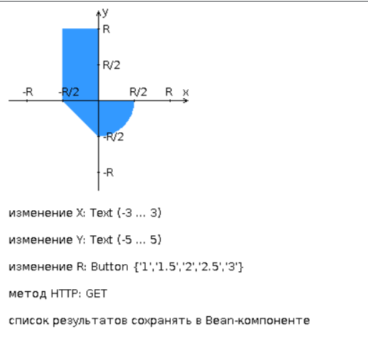

Листинг
https://github.com/lntwa/WEB/tree/main/lab_2
Вывод
В рамках лабораторной работы было разработано веб-приложение на Java EE с использованием сервлетов и JSP. Реализована архитектура MVC с контроллером, обрабатывающим запросы, и интерактивным интерфейсом с валидацией данных. Приложение развернуто на сервере WildFly и корректно определяет попадание точек в заданную область на координатной плоскости.

